ПОСТАНОВЛЕНИЕ
АДМИНИСТРАЦИИ ГОРОДА – КУРОРТА КИСЛОВОДСКА
СТАВРОПОЛЬСКОГО КРАЯ
04.08.2022 город - курорт Кисловодск № 963
18802
О внесении изменений в аукционную документацию открытого аукциона № 28 на право заключения договоров на размещение нестационарных торговых объектов и нестационарных объектов по предоставлению услуг на территории городского округа города-курорта Кисловодска, утвержденную постановлением администрации города-курорта Кисловодска от 04.07.2022 № 802
Руководствуясь Уставом городского округа города-курорта Кисловодска и во исполнение предписания № 17 от 21 июля 2022 года Управления Федеральной антимонопольной службы по Ставропольскому краю, администрация города-курорта Кисловодска

ПОСТАНОВЛЯЕТ:

1. Утвердить прилагаемые изменения, которые вносятся в аукционную документацию открытого аукциона № 28 на право заключения договоров на размещение нестационарных торговых объектов и нестационарных объектов по предоставлению услуг на территории городского округа города-курорта Кисловодска, утвержденную постановлением администрации города-курорта Кисловодска от 04.07.2022 № 802 «О проведении 09 августа 2022 года открытого аукциона № 28 на право заключения договоров на размещение нестационарных торговых объектов и нестационарных объектов по предоставлению услуг на территории городского округа города-курорта Кисловодска.

2.Признать утратившим силу постановление администрации города-курорта Кисловодска от 19.07.2022 № 884 «О приостановлении проведения 9 августа 2022 года открытого аукциона № 28 на право заключения договоров на размещение нестационарных торговых объектов и нестационарных объектов по предоставлению услуг на территории городского округа города-курорта Кисловодска».

3.Управлению по торговле, общественному питанию и сервису администрации города-курорта Кисловодска разместить настоящее постановление на официальном сайте администрации города-курорта Кисловодска в информационно-телекоммуникационной сети «Интернет» в разделе Исполнительная власть/ Управление по торговле, общественному питанию и сервису.

2
4. Контроль за выполнением настоящего постановления возложить на исполняющего обязанности начальника управления по торговле, общественному питанию и сервису администрации города-курорта Кисловодска Ю.А.Писарева.

5.Настоящее постановление вступает в силу со дня его подписания.

Глава
города-курорта Кисловодска Е.И.Моисеев

УТВЕРЖДЕНЫ
постановлением администрации
города-курорта Кисловодска
от 04.08.2022
№ 963

ИЗМЕНЕНИЯ,
которые вносятся в аукционную документацию открытого аукциона № 28
на право заключения договоров на размещение нестационарных торговых объектов и нестационарных объектов по предоставлению услуг на территории городского округа города-курорта Кисловодска, утвержденную постановлением администрации города-курорта Кисловодска от 04.07.2022 № 802

1.Пункт 7 «Информационное обеспечение открытого аукциона» изложить в следующей редакции:

Место, дата, время приема заявок на участие в аукционе | Заявки на участие в аукционе принимаются по адресу: г. Кисловодск, пр. Победы, 25, администрация города-курорта Кисловодска, кабинет № 12, с 05.08.22 по 19.08.2022  с 09-00 до 13-00 час., с 14-00 до 17-00 час., ежедневно, кроме выходных дней
Место, дата, время рассмотрения заявок на участие в аукционе | Заявки на участие в аукционе рассматриваются по адресу: г. Кисловодск, пр. Победы, 25, администрация города-курорта Кисловодска, кабинет № 12, 24.08.2022, в 10-00 часов.
Место, дата, время проведения аукциона | Аукцион состоится по адресу:  г. Кисловодск, пр. Победы, 25, администрация города-курорта Кисловодска, 3 этаж, Малый зал, 31 августа 2022 года в 12-00 час. Регистрация участников аукциона с 11-30 до 12-00 час.
Размещение документации об аукционе | Аукционная документация размещена на официальном сайте администрации города-курорта Кисловодска www.kislovodsk-kurort.org в разделе Исполнительная власть/ Управление по торговле, общественному питанию и сервису.
Место и срок предоставления информации об аукционе | 357700, г. Кисловодск, пр. Победы, 25, администрация города-курорта Кисловодска, кабинет № 12, с 04.08.2022 г. по 19.08.2022 г.
Порядок и срок отзыва заявок на участие в аукционе | Заявитель вправе отозвать заявку в любое время до установленных даты и времени начала рассмотрения заявок на участие в аукционе, представив организатору аукциона письменное уведомление об отзыве заявки.

2
Срок заключения договора | Для победителя аукциона - не ранее 10 дней со дня размещения протокола аукциона на официальном сайте администрации города-курорта Кисловодска.  Для единственного участника – не ранее 10 дней со дня размещения протокола рассмотрения заявок на участие в аукционе.

2. Приложения к проекту договора в отношении разыгрываемых лотов с № 1 по № 16 изложить в редакции согласно приложениям.
3. Дополнить пункт 17 абзацем следующего содержания:
«Ранее принятые заявки от претендентов на участие в открытом аукционе № 28, зарегистрированные в течение срока приема заявок до момента приостановления проведения открытого аукциона, подлежат рассмотрению с учетом внесенных изменений, обозначенных в приложениях к проекту договора».

________________________

Приложение к проекту договора

Лот № 1
г. Кисловодск, пр-кт Ленина, 12/ ул. Б.Хмельницкого
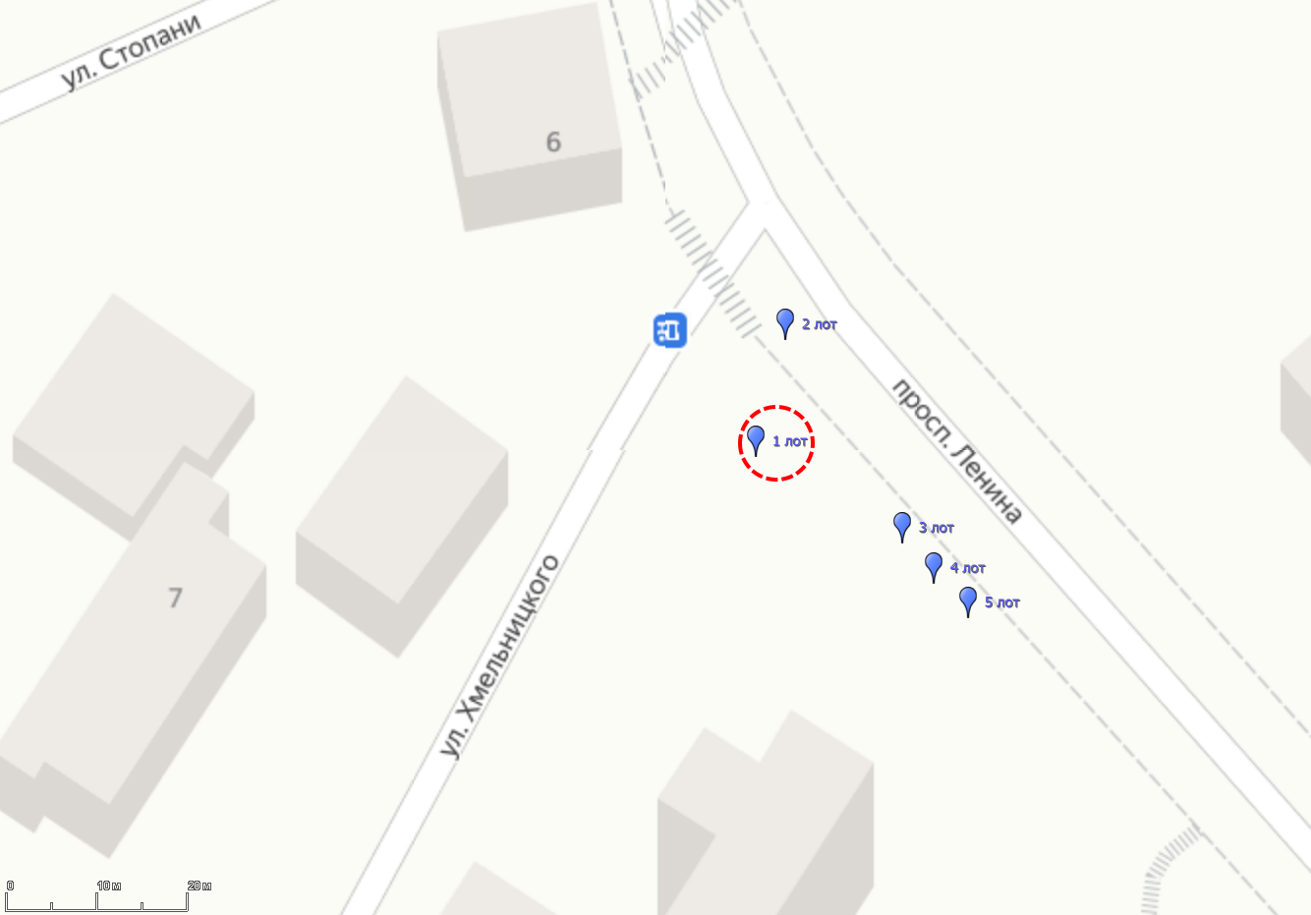
Киоск по реализации штучных кондитерских изделий, прохладительных напитков, попкорна и сладкой ваты,
площадью 20 кв.м.
Техническая характеристика:
длина - 3 м., ширина - 2 м, высота -3,8 м. с элементами ковки.
Каркас – профильные трубы прямоугольного сечения
40х60 мм и 40х40 мм.
Обшивка несущих конструкций цветовым решением RAL 8000 с лессировкой.
Остекление фасадной части – стекло.
Архитектурные элементы - ковка.
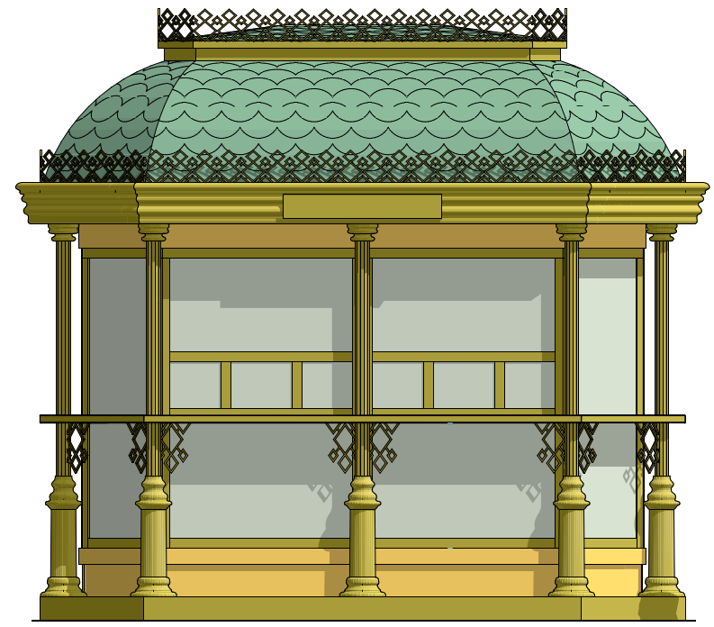
Кровля – гибкая черепица зеленого цвета.

Приложение к проекту договора

Лот № 2
г. Кисловодск, пр-кт Ленина, 12/ ул. Б.Хмельницкого
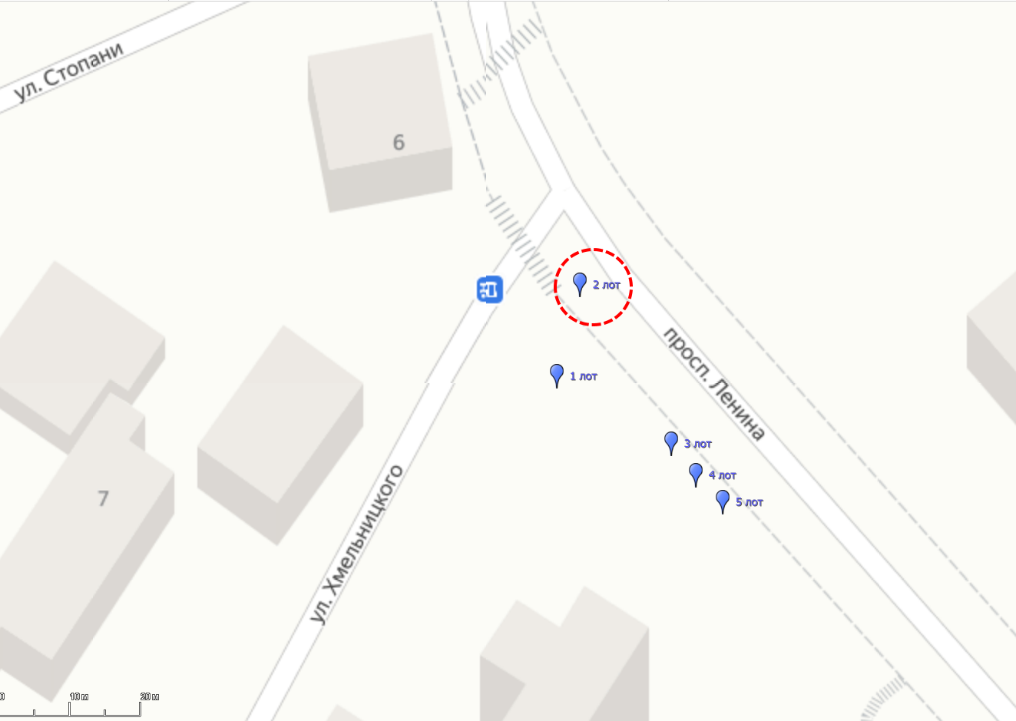
Киоск по реализации сувенирной продукции, площадью 6 кв.м.
Техническая характеристика:
длина - 3 м., ширина - 2 м, высота -3,8 м. с элементами ковки.
Каркас - профильные трубы прямоугольного сечения 40х60 мм и 40х40 мм.
Обшивка несущих конструкций цветовым решением RAL 8000 с лессировкой.
Остекление фасадной части – стекло.
Архитектурные элементы - ковка.
Кровля – гибкая черепица
зеленого цвета.

Приложение к проекту договора

Лот № 3
г. Кисловодск, пр-кт Ленина, 12
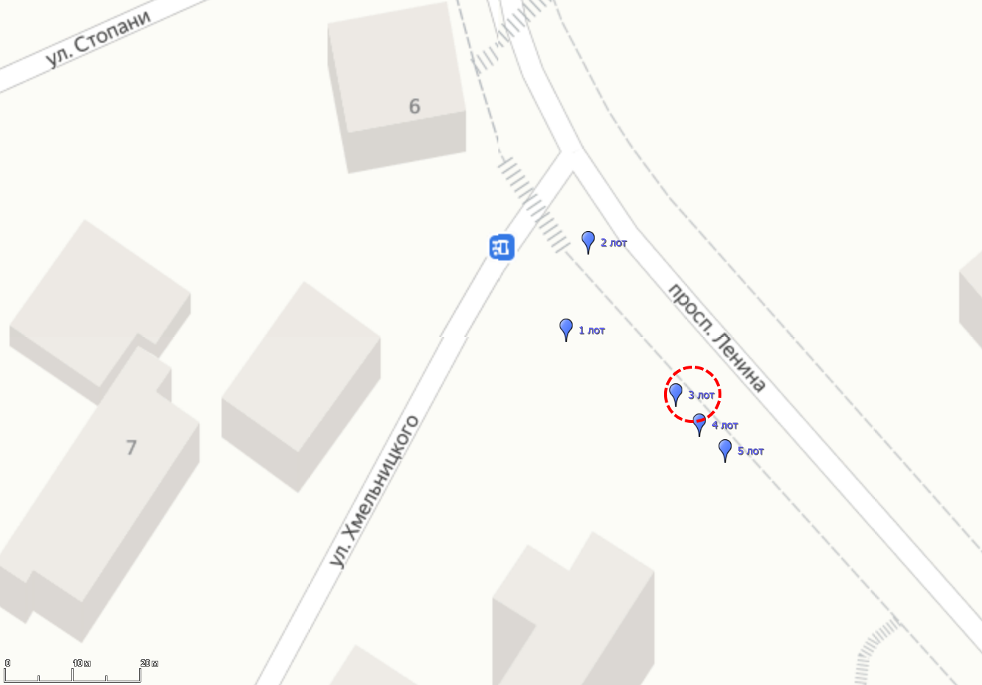
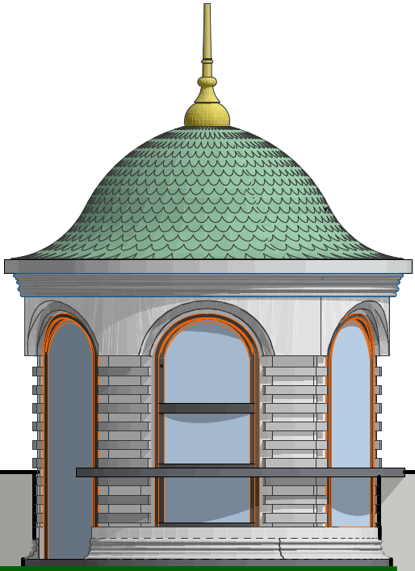
Киоск по реализации экскурсионных билетов, площадью 7 кв.м.
Техническая характеристика:
Внешний диаметр киоска - 3 м., высота без шпиля – 4,7 м, шпиль – 1,3 м., передняя часть – эллипсовидной формы.
Каркас – профильные трубы прямоугольного сечения 40х60 мм и 40х40 мм.
Декоративное покрытие штукатурка Арт бетон серого цвета.
Ограждающие конструкции – межколонное витражное заполнение алюминиевый профиль RAL 7021.
Архитектурные элементы на фасаде объекта – на два тона темнее основного цвета фасада.
Остекление фасадной части - стекло.
Кровля - гибкая черепица зеленого цвета.
Шпиль – покраска под бронзу с лессировкой матового цвета.

Приложение к проекту договора

Лот № 4
г. Кисловодск, пр-кт Ленина, 12
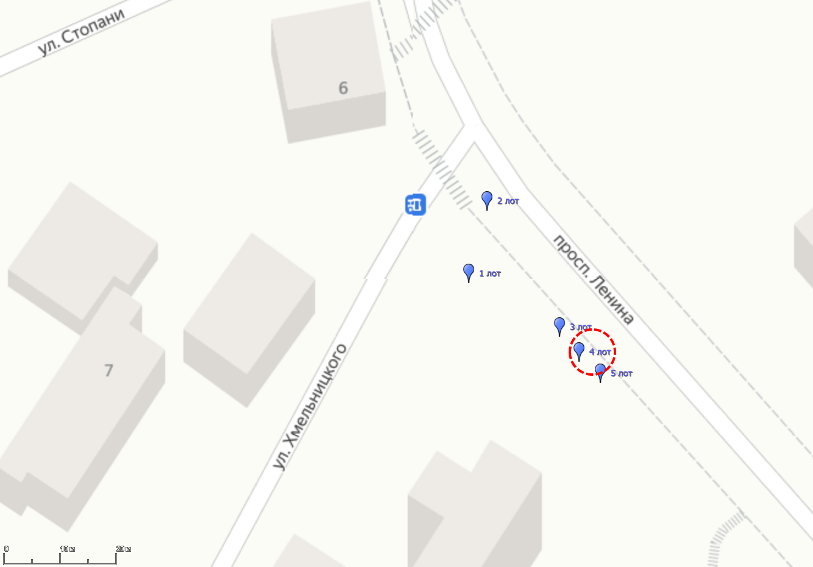
Киоск по реализации клубники, плодово-ягодной продукции, площадью 7 кв.м.
Техническая характеристика:
Внешний диаметр киоска - 3 м., высота без шпиля - 4,7 м, шпиль –
1,3 м., передняя часть – эллипсовидной формы.
Каркас – профильные трубы прямоугольного сечения 40х60 мм и 40х40 мм.
Декоративное покрытие штукатурка Арт бетон серого цвета.
Ограждающие конструкции – межколонное витражное заполнение алюминиевый профиль RAL 7021.
Архитектурные элементы на фасаде объекта – на два тона темнее основного цвета фасада.
Остекление фасадной части – стекло.
Кровля - гибкая черепица зеленого цвета.
Шпиль – покраска под бронзу с лессировкой матового цвета.

Приложение к проекту договора

Лот № 5
г. Кисловодск, пр-кт Ленина, 12
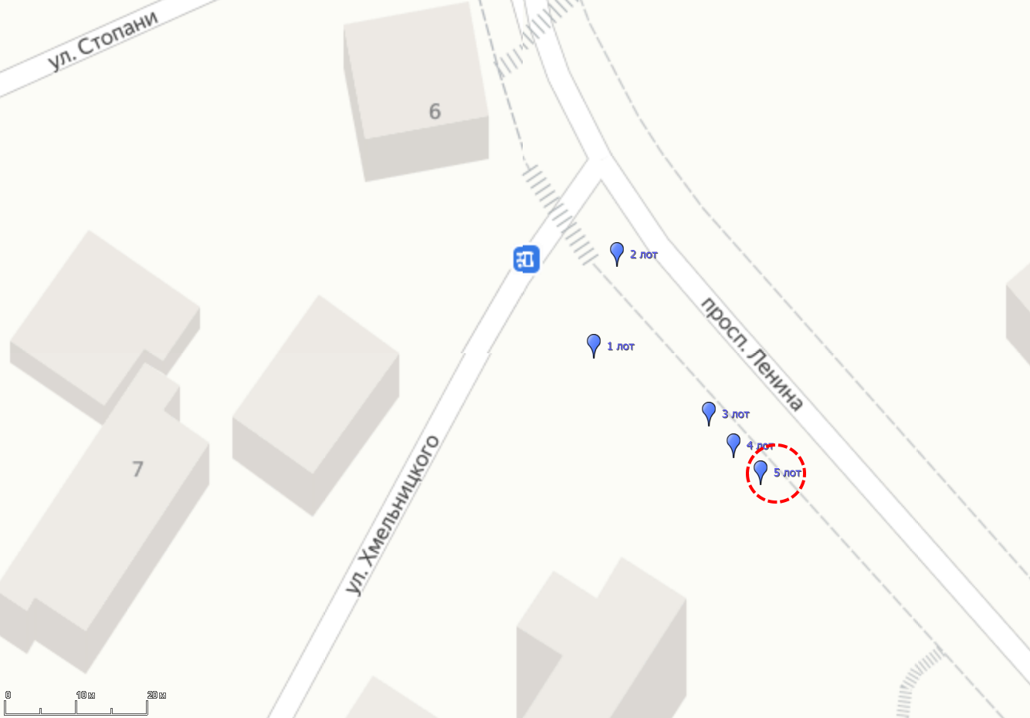
Киоск по реализации мороженого, прохладительных напитков и штучных кондитерских изделий, площадью 7 кв.
Техническая характеристика:
Внешний диаметр киоска - 3 м., высота без шпиля – 4,7 м, шпиль – 1,3 м., передняя часть – эллипсовидной формы.
Каркас - профильные трубы прямоугольного сечения 40х60 мм и 40х40 мм. Декоративное штукатурка Арт бетон серого цвета.
Ограждающие конструкции - межколонное витражное заполнение алюминиевый профиль RAL 7021.
Архитектурные элементы на фасаде объекта - на два тона темнее основного цвета фасада.
Остекление фасадной части – стекло.
Кровля - гибкая черепица зеленого цвета.
Шпиль – покраска под бронзу с лессировкой матового цвета.

Приложение к проекту договора

Лот № 6
г. Кисловодск, пр-кт Ленина, 11
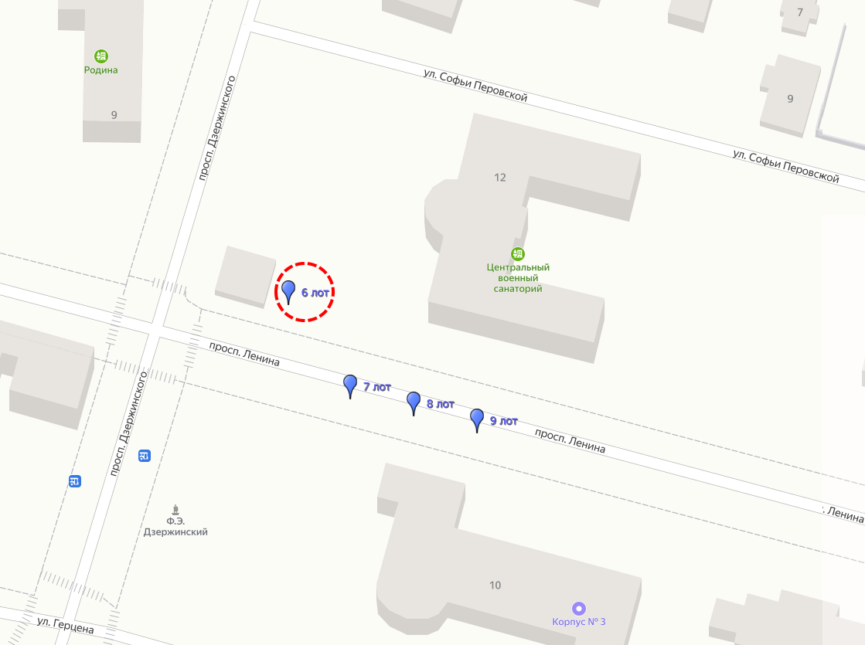
Торговый павильон по реализации продукции общественного питания, прохладительных и горячих напитков, площадью 19 кв.м. Техническая характеристика:
длина –5,5 м., ширина –3,5 м., высота – 6,6 м.
Каркас из профильных труб прямоугольного сечения 40х60 мм и 40х40 мм.
Декоративное покрытие цветовым решением RAL 1001, бежевый.
Окна – металлический профиль темно-коричневого цвета.
Остекление фасадной части - стекло.
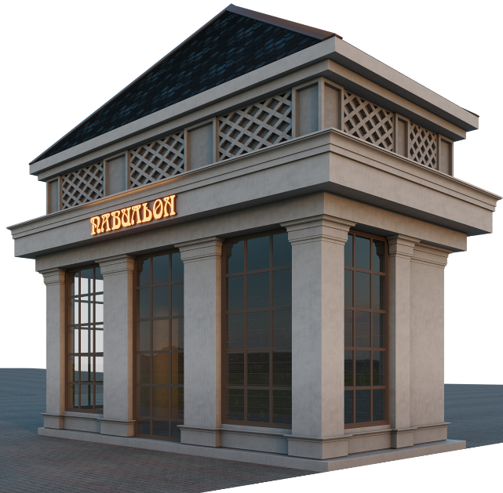
Кровля – четырехскатная коричневого цвета.
Наружная вывеска с подсветкой. Предусмотреть минимальный уклон для поверхностного стока воды.

Приложение к проекту договора

Лот № 7
г. Кисловодск, пр-кт Ленина, 20
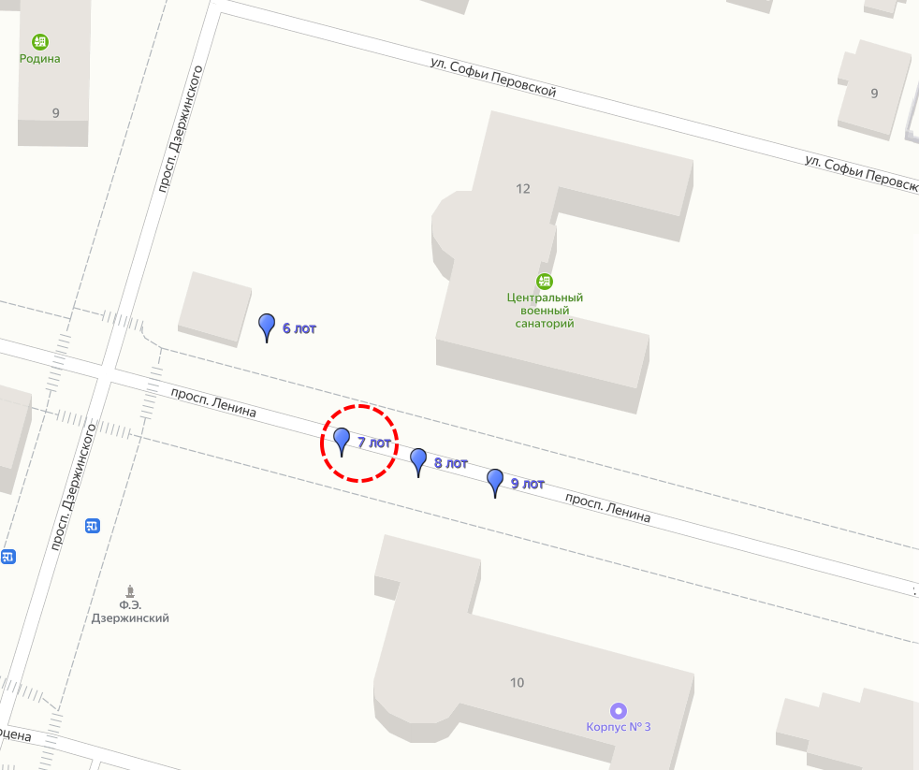
Киоск по реализации газет, журналов и сопутствующих товаров, площадью 6 кв.м.
Техническая характеристика:
длина - 3 м., ширина - 2 м, высота -3,8 м. с элементами ковки.
Каркас - профильные трубы прямоугольного сечения 40х60 мм и 40х40 мм.
Обшивка несущих конструкций цветовым решением RAL 8000 с лессировкой.
Остекление фасадной части – стекло.
Архитектурные элементы - ковка.
Кровля – гибкая черепица
зеленого цвета.

Приложение к проекту договора

Лот № 8
г. Кисловодск, пр-кт Ленина, 20
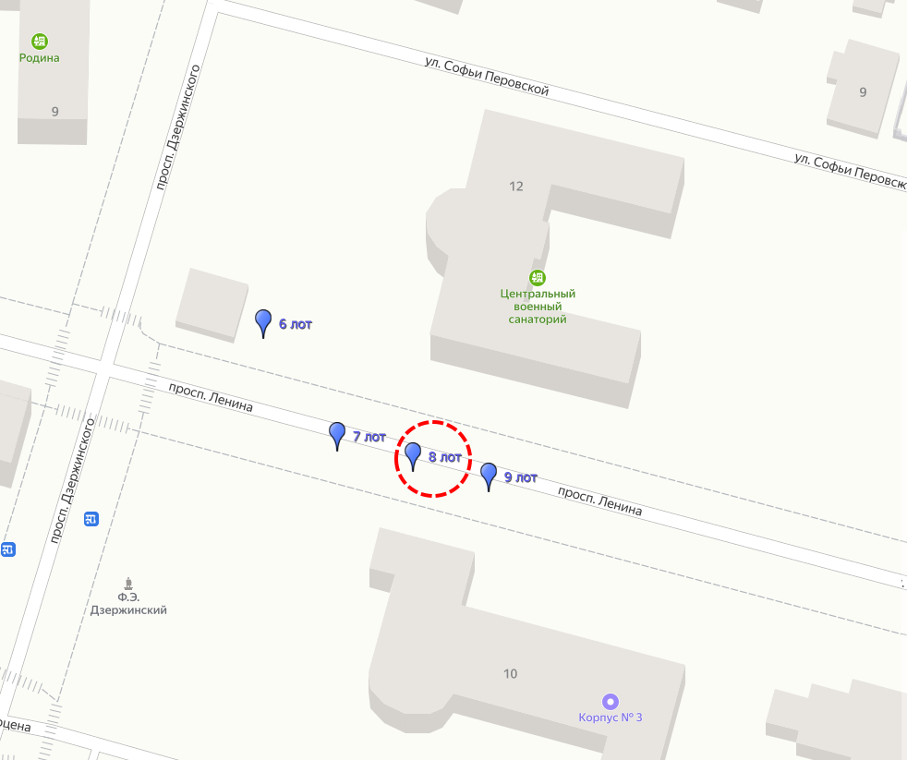
Киоск по реализации продукции общественного питания, прохладительных и горячих напитков, площадью 6 кв.м.
Техническая характеристика:
длина - 3 м., ширина - 2 м, высота -3,8 м. с элементами ковки.
Каркас - профильные трубы прямоугольного сечения 40х60 мм и 40х40 мм.
Обшивка несущих конструкций цветовым решением RAL 8000 с лессировкой.
Остекление фасадной части стекло.
Архитектурные элементы - ковка.
Кровля – гибкая черепица
зеленого цвета.

Приложение к проекту договора

Лот № 9
г. Кисловодск, пр-кт Ленина, 20
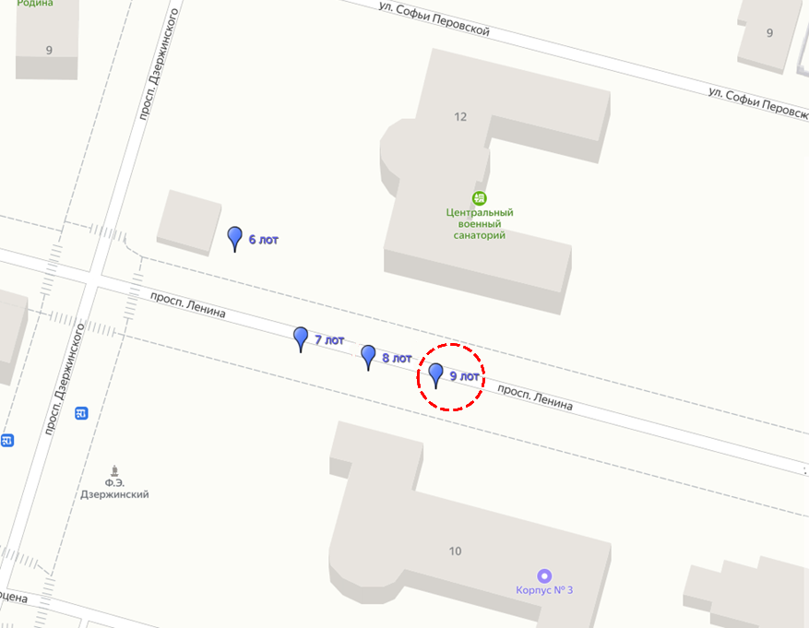
Киоск по реализации мороженого, прохладительных напитков, штучных кондитерских изделий, площадью 6 кв.м.
Техническая характеристика:
длина - 3 м., ширина - 2 м, высота -3,8 м. с элементами ковки.
Каркас - профильные трубы прямоугольного сечения 40х60 мм и 40х40 мм.
Обшивка несущих конструкций цветовым решением RAL 8000 с лессировкой.
Остекление фасадной части – стекло.
Архитектурные элементы - ковка. Кровля – гибкая черепица зеленого цвета.

Приложение к проекту договора

Лот № 10
г. Кисловодск, пр-кт Ленина, 24
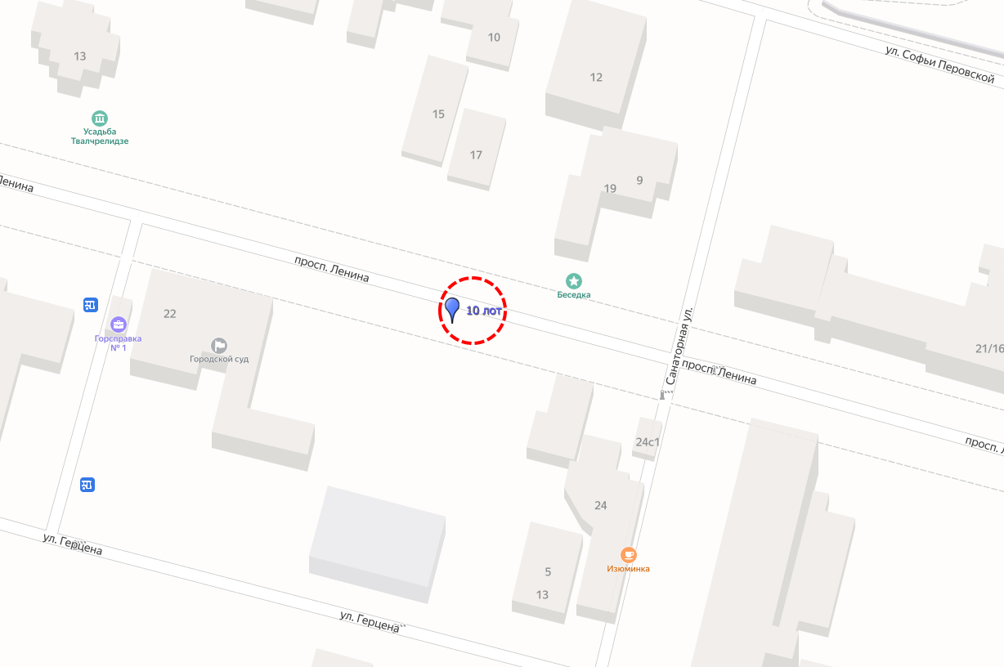
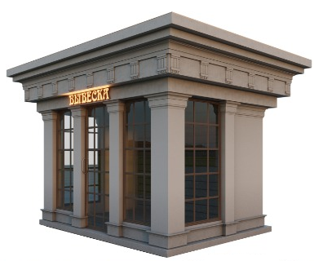
Торговый павильон по реализации питьевых кружек, стаканов и сувенирной продукции, площадью 12 кв.м.
Техническая характеристика:
длина –4 м., ширина –3 м., высота – 4,9 м. Каркас из профильных труб прямоугольного сечения 40х60 мм и 40х40 мм.
Декоративное покрытие цветовым решением RAL 1001, бежевый.
Кровля – четырехскатная коричневого цвета.
Окна – металлический профиль темно-коричневого цвета.
Остекление фасадной части – стекло.
Наружная вывеска с подсветкой.
Предусмотреть минимальный уклон для поверхностного стока воды.

Приложение к проекту договора

Лот № 11
г. Кисловодск, пр-кт Ленина, 21
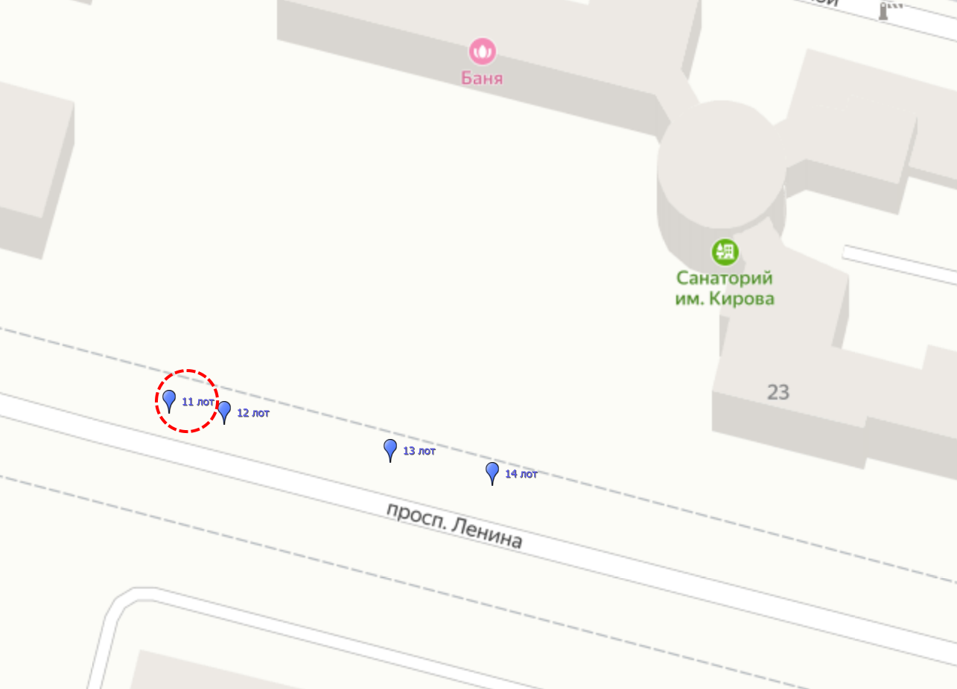
Киоск по реализации цветов, площадью 6 кв.м.
Техническая характеристика:
длина - 3 м., ширина - 2 м, высота -3,8 м. с элементами ковки.
Каркас – профильные трубы прямоугольного сечения
40х60 мм и 40х4 мм.
Обшивка несущих конструкций цветовым решением RAL 8000 с лессировкой.
Остекление фасадной части – стекло.
Архитектурные элементы - ковка.
Кровля – гибкая черепица
зеленого цвета.

Приложение к проекту договора

Лот № 12
г. Кисловодск, пр-кт Ленина, 21
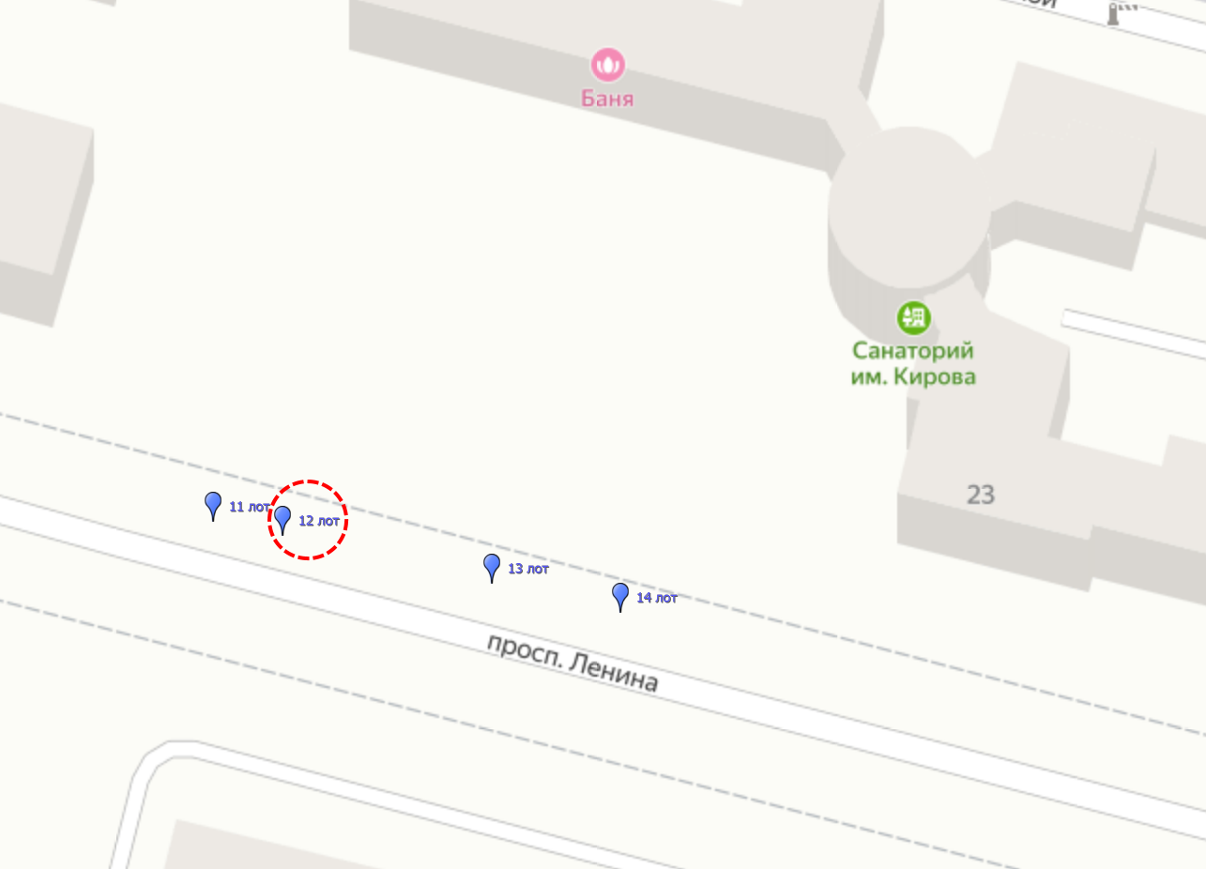
Киоск по реализации экскурсионных билетов,
площадью 6 кв.м.
Техническая характеристика:
длина - 3 м., ширина - 2 м, высота -3,8 м. с элементами ковки.
Каркас - профильные трубы прямоугольного сечения
40х60 мм и 40х40 мм.
Обшивка несущих конструкций цветовым решением RAL 8000 с лессировкой.
Остекление фасадной части – стекло.
Архитектурные элементы - ковка.
Кровля – гибкая черепица
зеленого цвета.

Приложение к проекту договора

Лот № 13
г. Кисловодск, пр-кт Ленина, 23
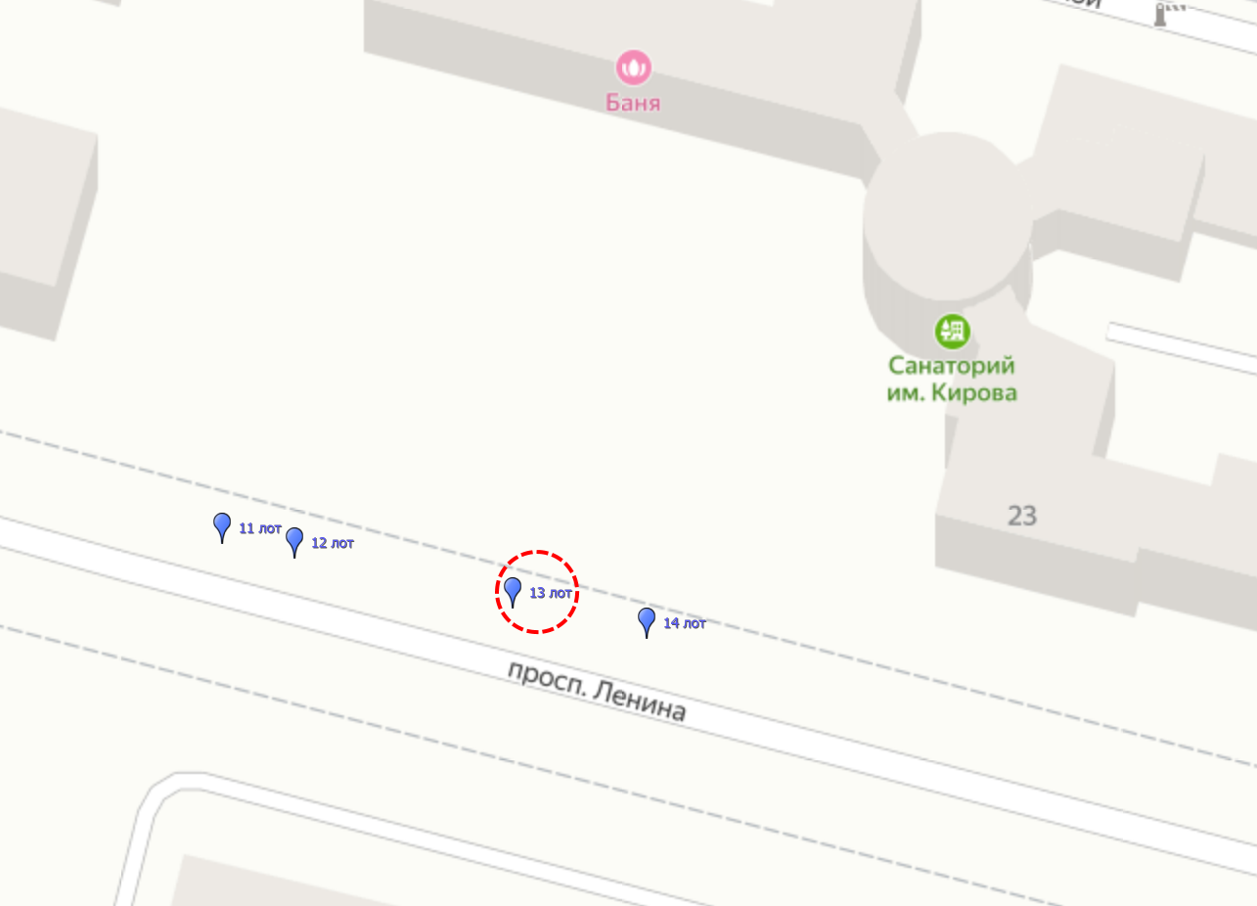
Киоск по реализации сувенирной продукции, площадью 6 кв.м.
Техническая характеристика:
длина - 3 м., ширина - 2 м, высота -3,8 м. с элементами ковки.
Каркас - профильные трубы прямоугольного сечения
40х60 мм и 40х40 мм.
Обшивка несущих конструкций цветовым решением RAL 8000 с лессировкой.
Остекление фасадной части – стекло.
Архитектурные элементы - ковка.
Кровля – гибкая черепица зеленого цвета.

Приложение к проекту договора

Лот № 14
г. Кисловодск, пр-кт Ленина, 23
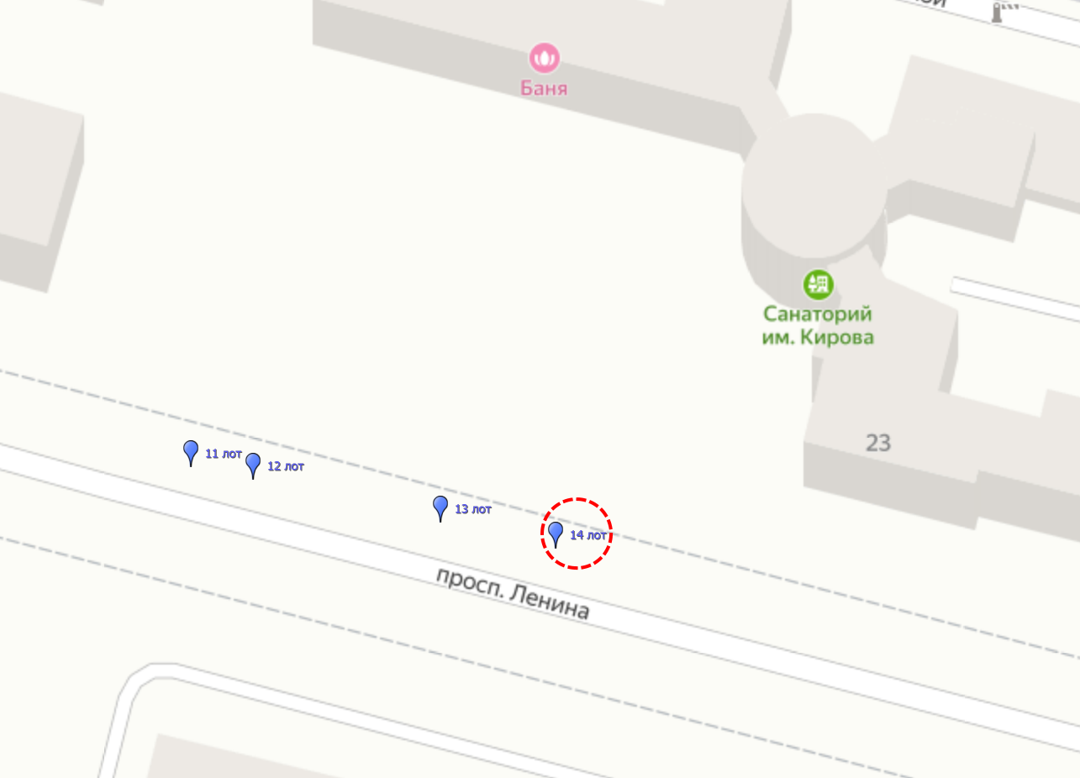
Киоск по реализации продукции общественного питания, прохладительных и горячих напитков,
площадью 6 кв.м.
Техническая характеристика:
длина - 3 м., ширина - 2 м, высота -3,8 м. с элементами ковки.
Каркас - профильные трубы прямоугольного сечения
40х60 мм и 40х40 мм.
Обшивка несущих конструкций цветовым решением RAL 8000 с лессировкой.
Остекление фасадной части – стекло.
Архитектурные элементы - ковка.
Кровля – гибкая черепица зеленого цвета.

Приложение к проекту договора

Лот № 15
г. Кисловодск, пр-кт Ленина, 38
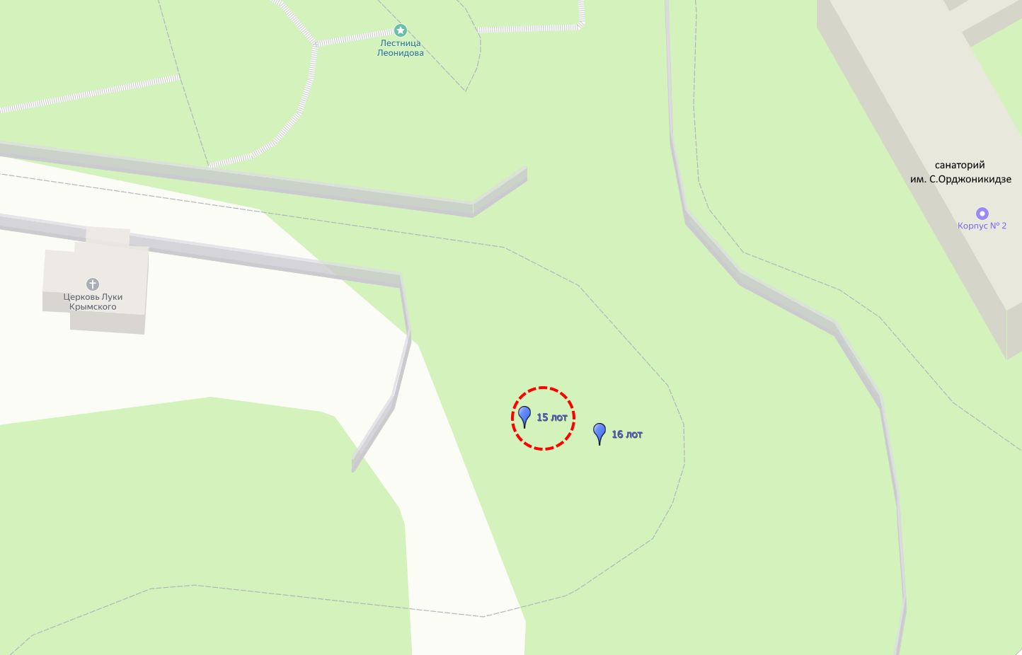
Киоск по реализации мороженого, прохладительных напитков, штучных кондитерских изделий, площадью 6 кв.м.
Техническая характеристика:
длина - 3 м., ширина - 2 м, высота -3,8 м. с элементами ковки.
Каркас - профильные трубы прямоугольного сечения
40х60 мм и 40х40 мм. Обшивка несущих конструкций цветовым решением RAL 8000 с лессировкой.
Остекление фасадной части – стекло.
Архитектурные элементы - ковка.
Кровля – гибкая черепица зеленого цвета.

Приложение к проекту договора

Лот № 16
г. Кисловодск, пр-кт Ленина, 38
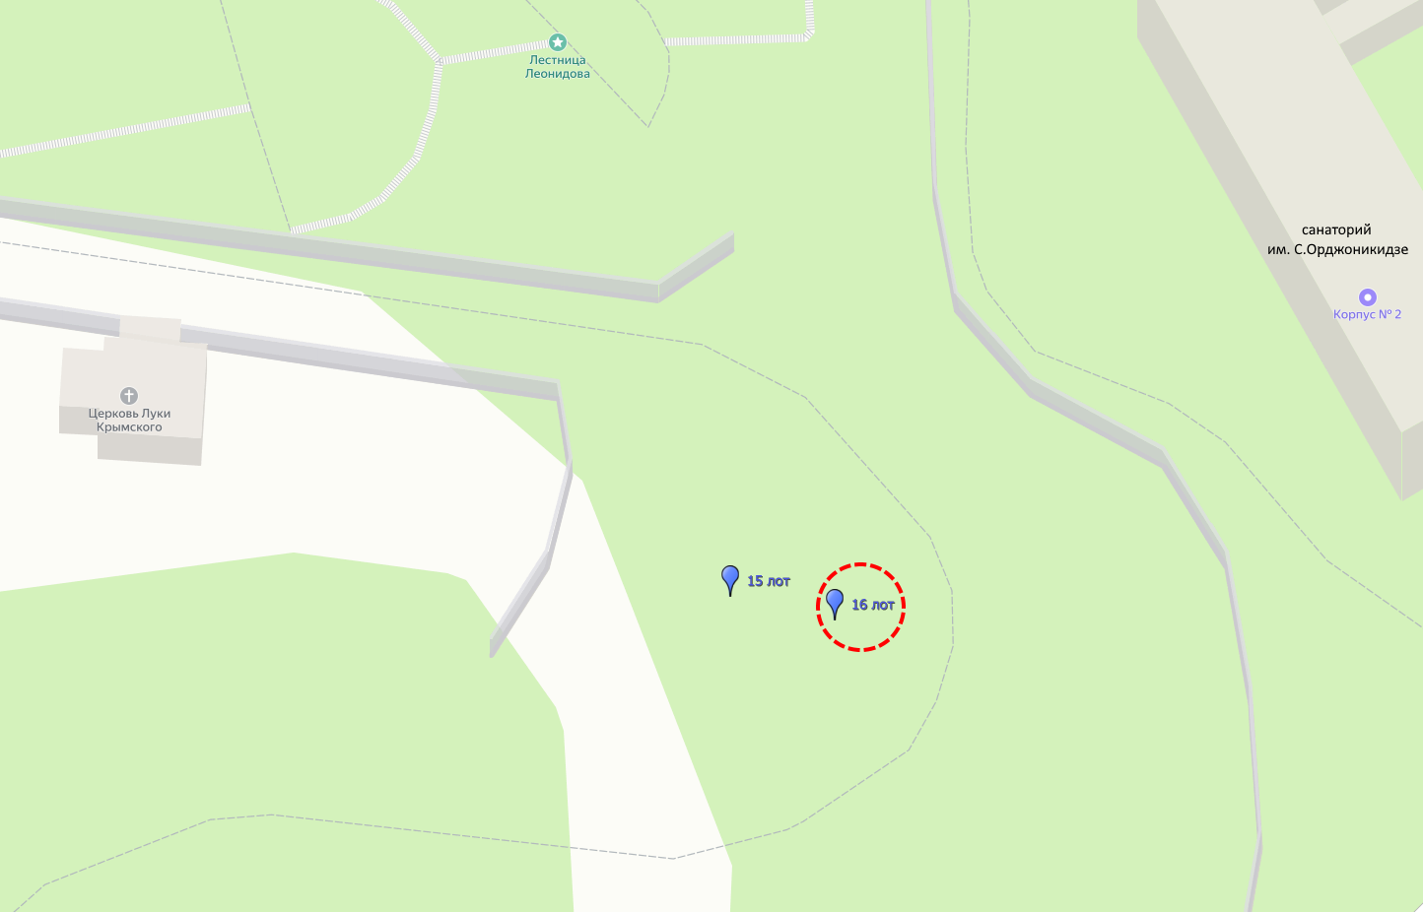
Киоск по реализации продукции общественного питания, прохладительных и горячих напитков,
площадью 6 кв.м.
Технические характеристики:
длина - 3 м., ширина - 2 м, высота -3,8 м. с элементами ковки.
Каркас - профильные трубы прямоугольного сечения 40х60 мм и 40х40 мм. Обшивка несущих конструкций цветовым решением RAL 8000 с лессировкой.
Остекление фасадной части – стекло.
Архитектурные элементы - ковка.
Кровля – гибкая черепица зеленого цвета.

